**人力资源系统项目及技术文档**

项目名称: hrms(HumanResourceManagementSystem)

项目类型: maven

项目结构:

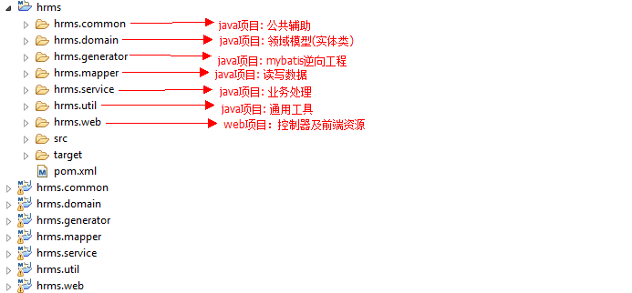

项目配置文件(web项目中)：

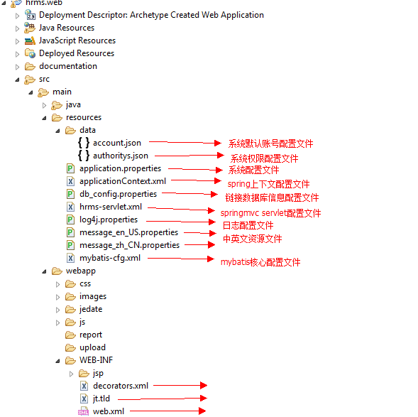

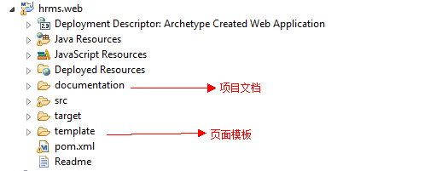

开发环境：jdk8.0+,maven3.0+,eclipse 4.0+

运行环境: jre8.0+,tomcat7+,mysql5.0+，jsp

应用技术(maven依赖):

springmvc4,mybatis3

sitemash,jfreechart,quartz,

jquery,jedate,ajaxfileupload,

pintuer,javascript,css,html,

自定义标签,jstl,guava,jackson,gson,mail,junit

项目导入:

打开eclipse-File-Import-Maven-Existing Maven Project-Browse-Finish即可，如图：

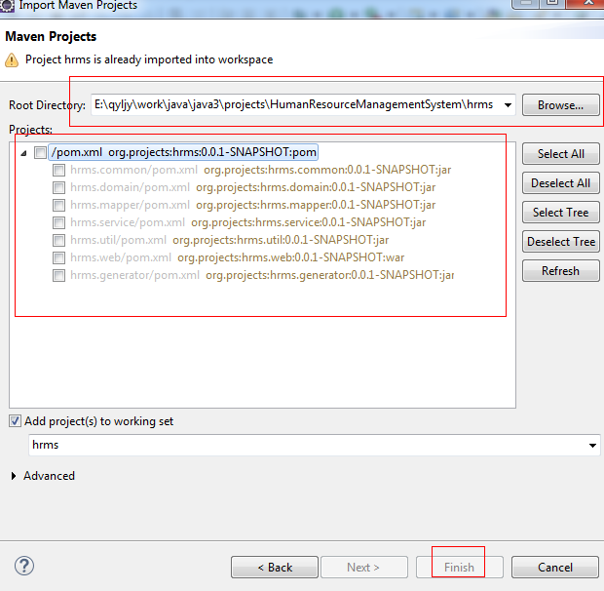

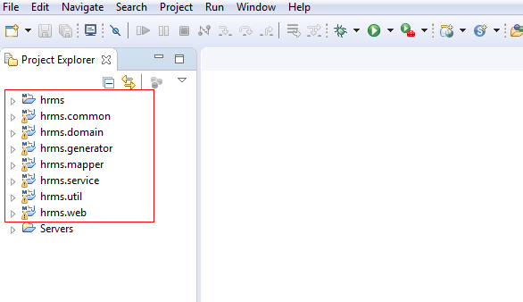

编译项目:

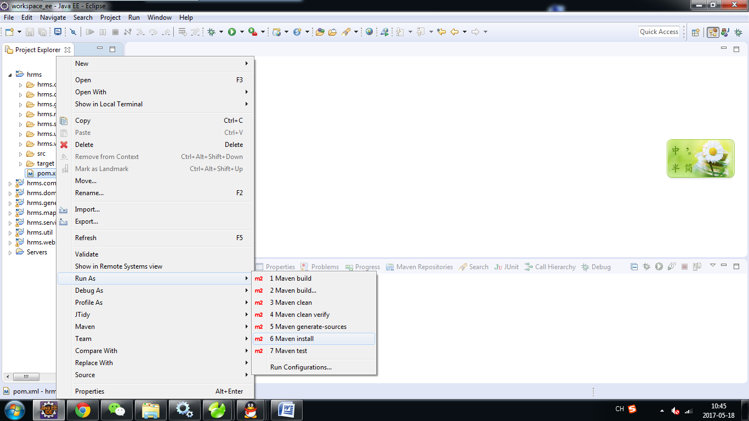

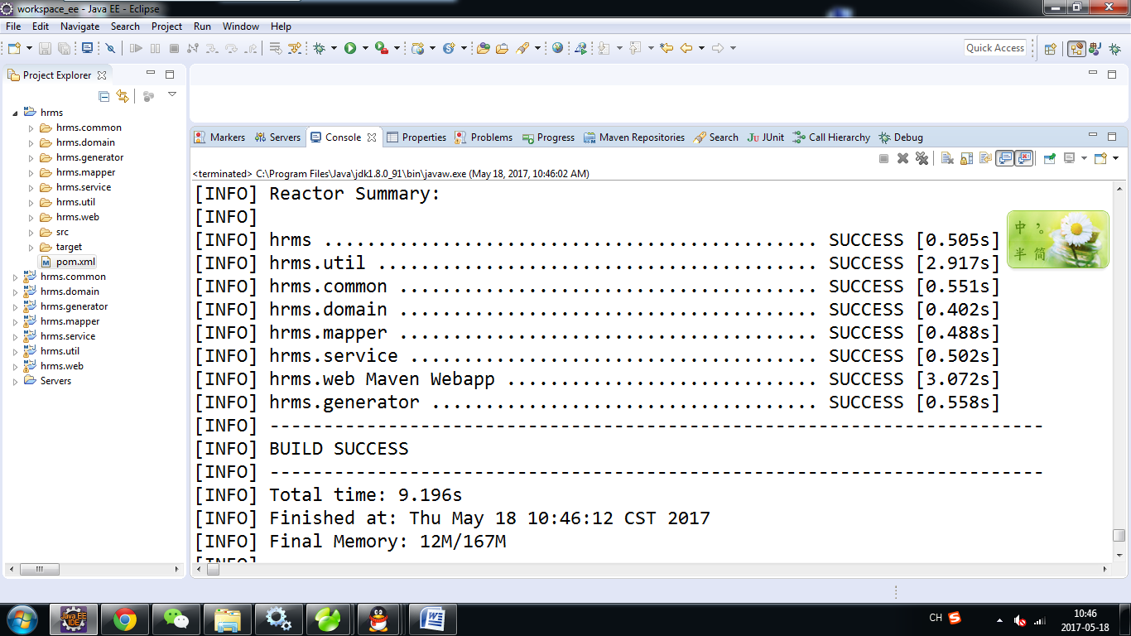上图是编译成功的信息。

部署运行项目：

1.启动mysql服务，创建hrms数据库，导入hrms.sql脚本即可，如下图：

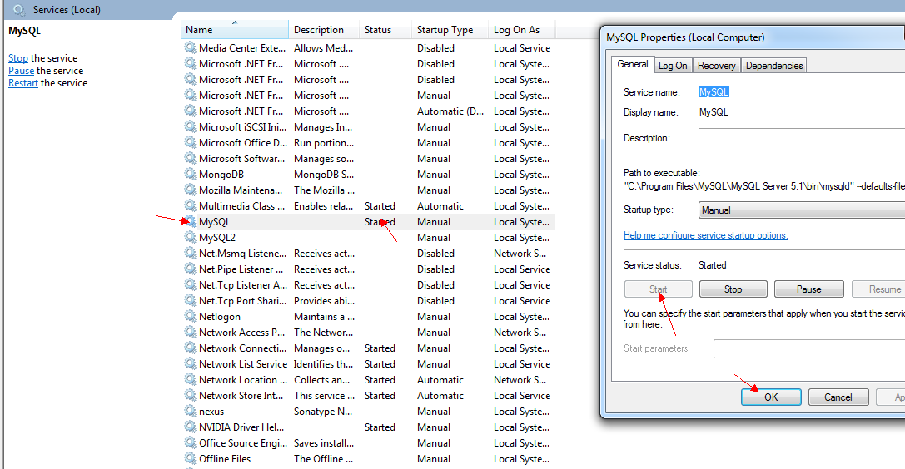

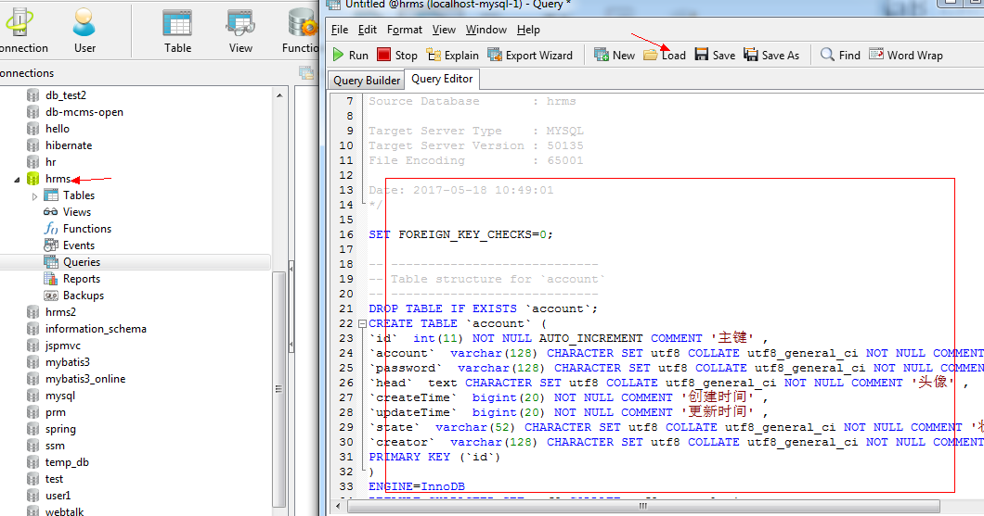

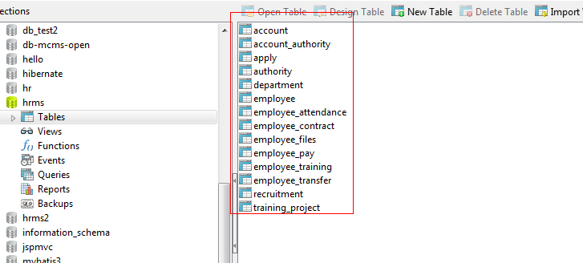

2. 发布项目到tomcat并启动

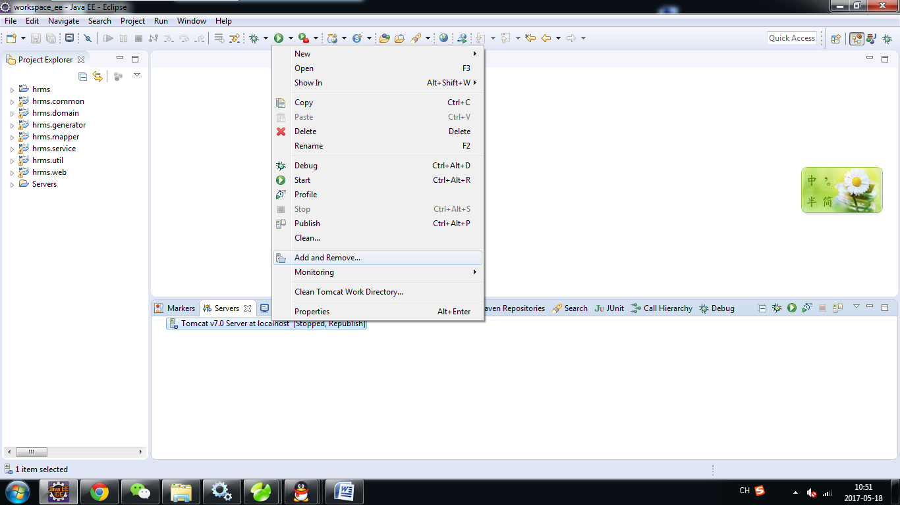

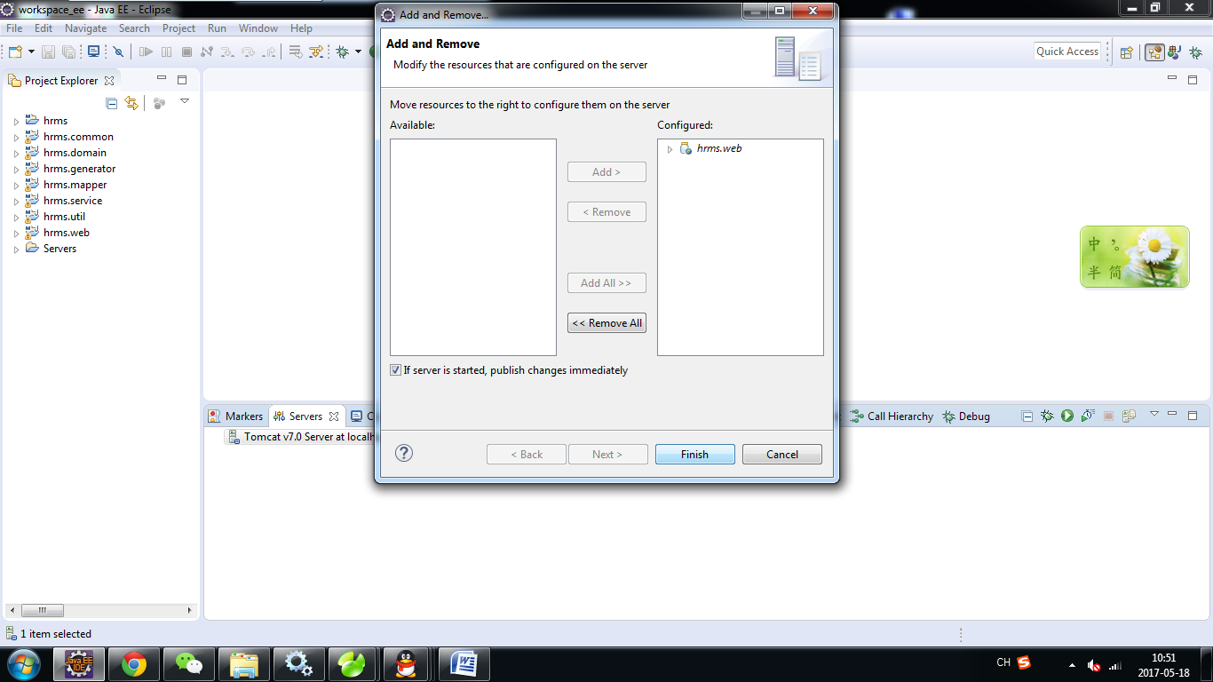

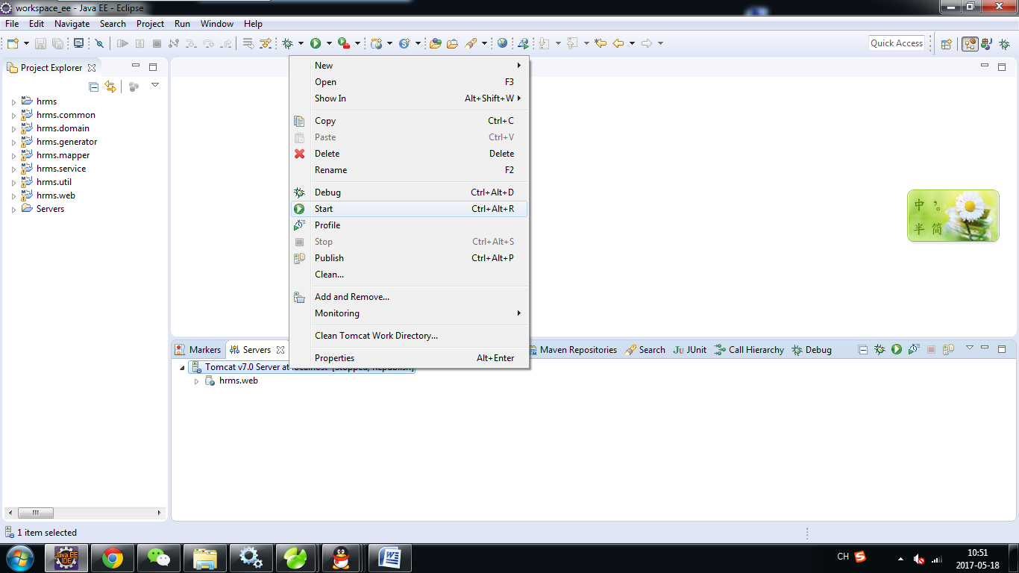

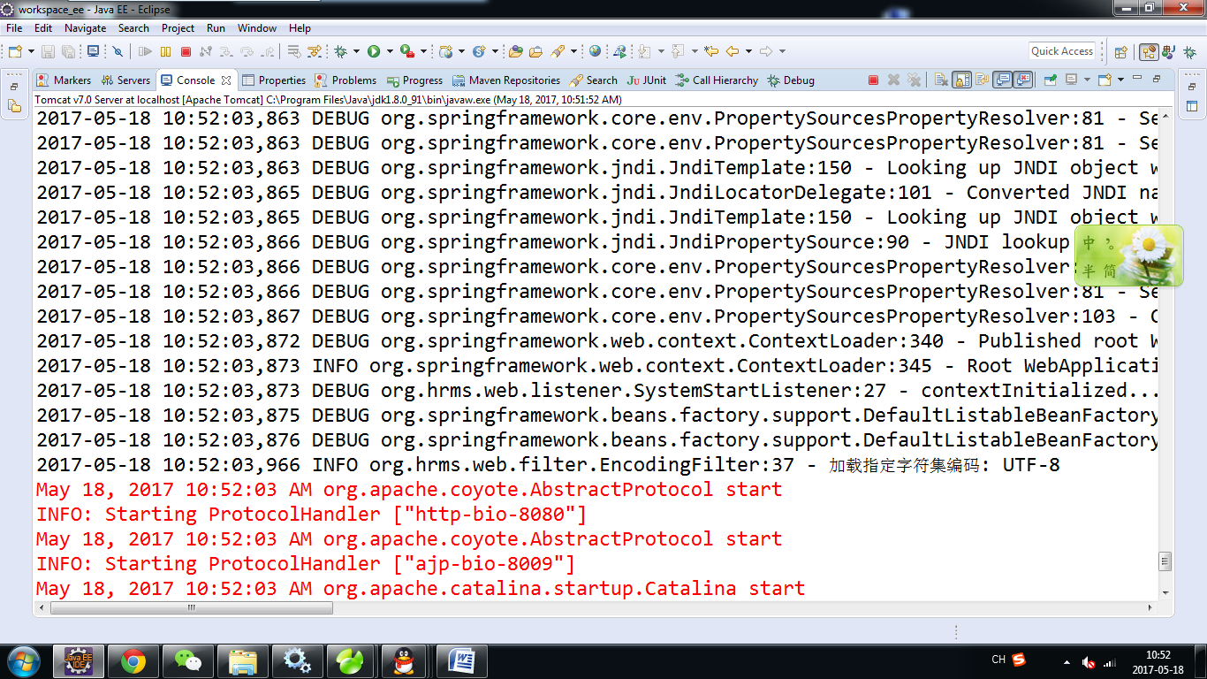

上图是正常启动的信息

访问项目：

在浏览器输入：http://localhost:8080/hrms.web

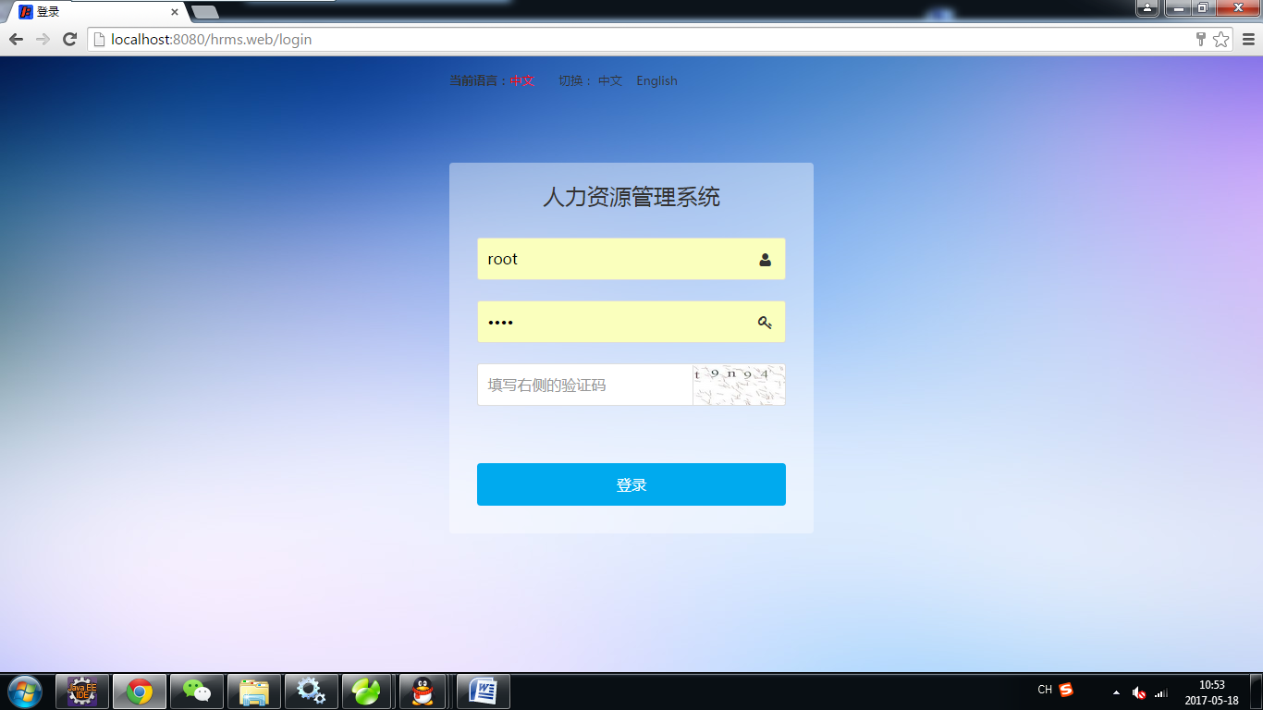

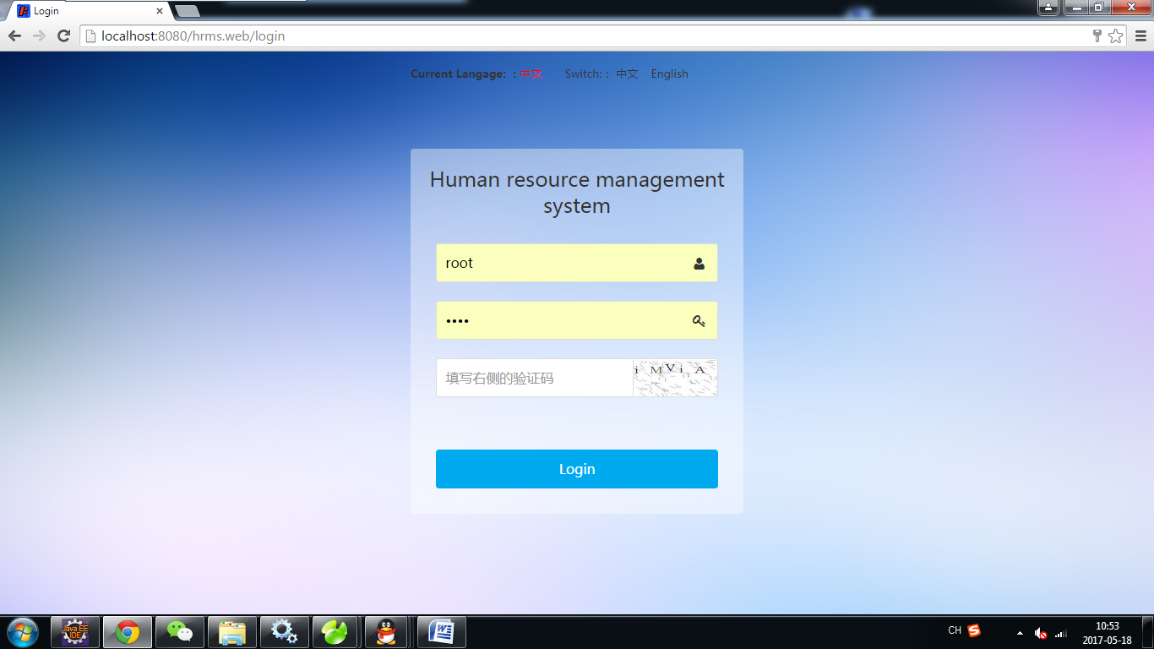

使用默认账号登录系统，登录成功界面如下：

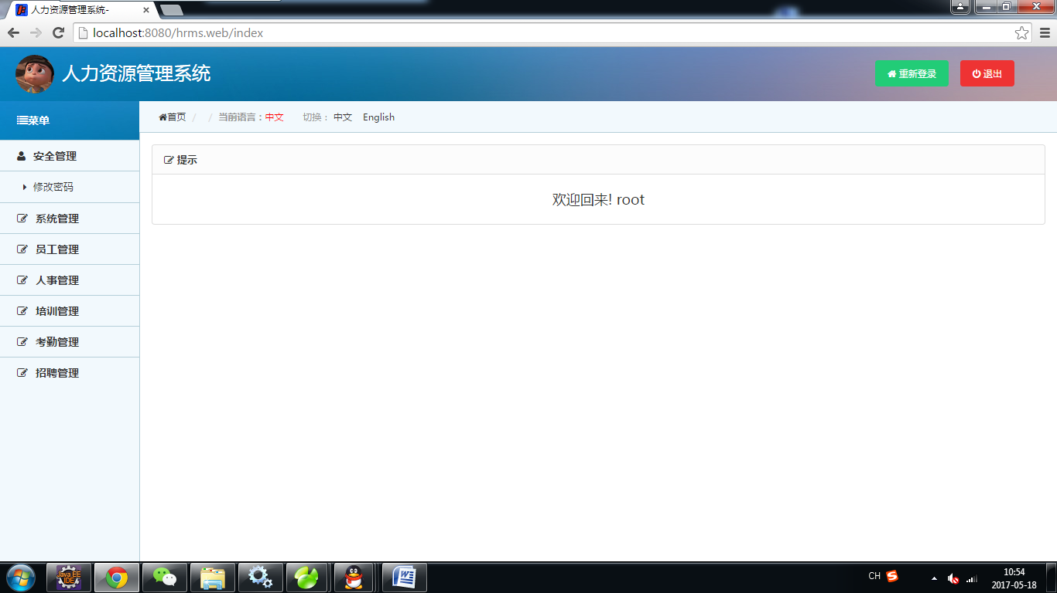

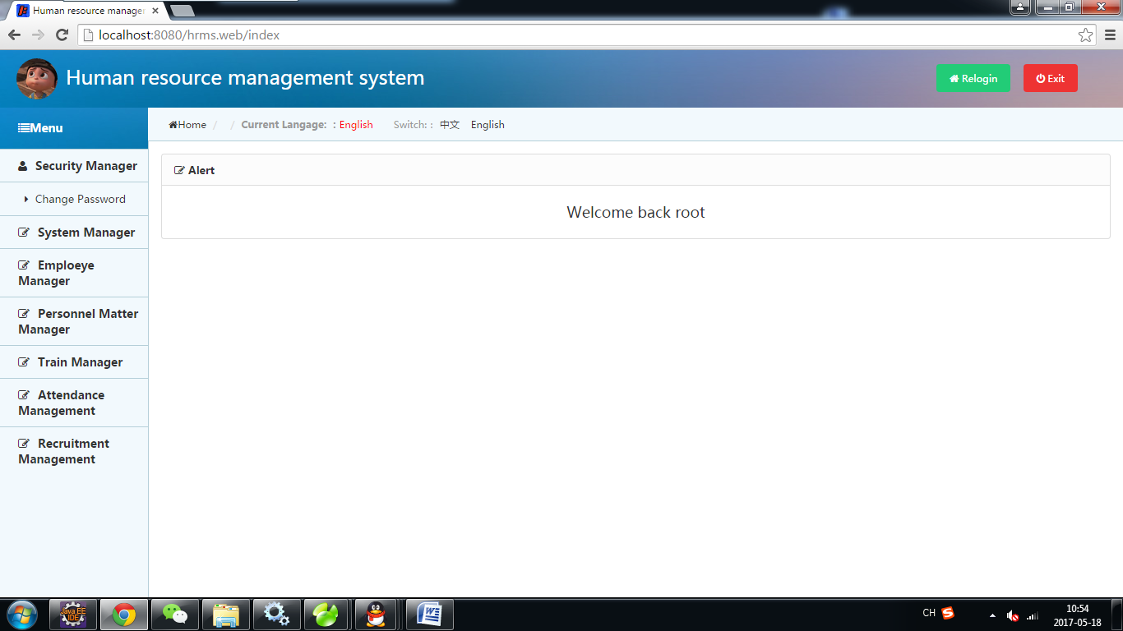

VIC/20170518